**目 录**

问题01：系统主要功能是什么？ 3

问题02：系统目前支持那些项目类别申报？ 3

问题03：教师如何登录系统？ 4

问题04：教师忘记登录密码怎么办？ 4

问题05：教师如何申报下一年度拟聘专家计划？ 4

问题06：教师如何处理拟聘专家来访执行，新增、替换、取消操作？ 5

问题07：教师如何上报优秀引智项目成果？ 6

问题08：教师项目申请、执行申请、成果申请提交后需要修改怎么办？ 6

问题09：已申报的项目申报人、项目类别、项目年度变更怎么办？ 6

问题10：教师下载报表失败怎么办？ 7

问题11：今年开始首次使用老师咨询具体操作流程: 7

问题12：每个学校都需要注册或授权B类用户吗？ 7

问题13：成果申请、项目结题及年度报告的关系？ 7

问题14：填写总结（年度报告）在哪里？ 8

问题15：聘请单位必须填意见么？学校意见必须在聘请单位签署意见之后再填？ 8

问题16：项目批复时能不能取消或关闭邮箱功能，适用于学校已经执行完成？ 8

问题17：怎样从系统中导出每年外专项目总表？ 8

问题18：已经注册的项目没有填写成果的地方？ 8

问题19：所有项目都要在网上提交总结？ 9

问题20：在老师更改自己的资料时，用户基本情况里，代码填什么？ 9

问题21：项目类别里的名称可以修改吗？可以添加吗？不需要的可以隐藏吗？ 9

问题22：管理员申报项目之后想要修改申报人，怎么解决？ 9

问题23：国际处的老师怎么给其他老师授权？ 10

问题24：国际处老师自己熟悉一遍流程申报的项目可以删除吗？ 11

问题25：对于今年首次使用的学校，操作方法如下： 11

问题26：项目处于结题未提交状态，申报教师怎么进行再次修改？ 11

问题27：在校外登录不上学校的引智系统？ 11

问题28：怎么在实施阶段替换专家？ 11

问题29：在项目申报中常常会有三个主要问题 12

问题30：申报类型中哪些项目需要打印签字盖章？哪些是不需要的？ 12

问题31：年度专家数量是系统根据教师申报成果计算出来的？ 13

问题32：学校管理员是否可以直接补录项目申请和成果申请？ 13

问题33：在项目成果申请时，必须选择项目平台和平台名称？ 14

问题34：学校增设新的部门或院系，在引智系统里该如何添加新部门或院系？ 14

问题35：系统使用中填写日期的注意事项？ 14

问题36：往年的数据可以录入到系统里吗？如何操作？ 15

问题37：指定评审与项目审批有没有先后关系？如何进行项目指定评审？ 16

问题38：如何上报外专局以及谁负责上报，怎么操作？ 17

问题39：国际处批复后项目默认进入执行，在引智系统中可否跳过执行阶段？ 18

问题40：对于经历几年时间的海外名师与教育部学校特色项目，以前提交一次项目申请之后每年提交年度报告即可，现在在系统中如何操作？ 19

问题41：对于有些学校申报老师已经提交年度报告和结项报告纸质版和电子版，但没在引智系统中提交，还需要在系统中提交吗？应该怎么操作？ 19

问题42：在引智系统中如何设置自动发送邮件的邮箱及屏蔽邮箱？ 20

问题43：高等学校学科创新引智基地（“111计划”） 成果和年度经费预算提交？ 21

问题44：高校国际化示范学院推进计划成果和年度经费预算提交？ 22

# 问题01：系统主要功能是什么？

高校引智工作服务系统为适应高校全方位、多层次、多渠道的引智工作管理需求，提高引智工作的信息化水平和工作效率，结合国家外专局对引智工作的总体要求，以及高校引智工作现状，提出建设集 “项目库、专家库和成果库多形式的大数据系统”。 实现了引智项目的全方位管理，从项目的申请、专家评审、批复、执行、结题到优秀成果的提交，能够从不同类型项目与专家等角度，根据项目的不同阶段进度实时查询统计分析，主要功能包括：项目管理、专家管理、大数据管理、用户管理和系统管理等。包括三个阶段：申请阶段、实施阶段、结题阶段，同时设计了五类用户：A类用户（适用于国际处管理教师）、B类用户（适用于学院主管领导或外事秘书）、C类用户（适用于申报教师）、O类用户（适用于校领导）、T类用户（适用于评审专家）。

系统常用填写约定规则如下：

1. 项目中后面标注**\*** (红星)的字段为必填项，如

；

1. 项目中用蓝色备注的地方均为重要提醒，如

；

1. 项目中日期字段的填写，会弹出日历插件，如您所使用的浏览器没有弹出插件，系统也支持手动填写，格式如2016-06-30；
2. 系统目前支持浏览器为IE，360，火狐，谷歌等；
3. 我公司技术支持QQ：1516849328，电话：010-58235529。

# 问题02：系统目前支持那些项目类别申报？

1. 高校国际化示范学院推进计划；
2. 高等学校学科创新引智基地（“111计划”）；
3. “一带一路”教科文卫引智项目；
4. 诺贝尔奖获得者中国校园行；
5. 海外名师引进计划；
6. 外国青年人才引进项目；
7. 教育部学校特色项目；
8. 国家外专局高校重点引智项目，学校可以自行定义多个校级项目平台；
9. 教育部学校常规项目。

# 问题03：教师如何登录系统？

1、教师首次使用，未注册用户账号时，请先在系统默认登录界面，点击按钮完成用户注册；

2、教师已经完成用户账号注册，直接使用注册时填写的电子邮件作为登录帐号即可；

3、已经实现用户统一认证的高校（具体见国际处通知），不需要用户账号注册，直接使用工资号/人事号在学校信息平台中选择高校引智工作服务系统登录。

# 问题04：教师忘记登录密码怎么办？

1、在系统默认登录界面，点击按钮，填写相关信息后，在注册邮箱会收到新密码邮件；

2、可以联系国际处管理教师进行密码重置操作；

3、已经实现用户统一认证的高校（具体见国际处通知），请直接联系信息中心管理教师进行密码重置。

# 问题05：教师如何申报下一年度拟聘专家计划？

完成系统登录后，在登录界面引导页，选择，即可跳转到短期引智项目管理子系统（见图1），在**申请阶段**进行如下操作：

1、填写新的拟聘专家计划请点击**项目申请**按钮；

2、修改或查看已经填写的拟聘专家计划请点击**项目查询**按钮，选择该项目对应的按钮，如果该项目未正式提交，项目查看界面会出现按钮；

3、确定已经填写的项目没问题后，在项目查询界面选择该项目对应的按钮，确定项目正式提交，项目提交后，不能进行修改，需要修改请参考本文档问题八；

4、在项目中添加拟聘专家信息时，护照号码不是必填项，如果一位专家需要多次来访，必须填写该专家护照号码，点击后面的**专家查询**按钮即可提取该专家已经填写的信息，避免重复填写。



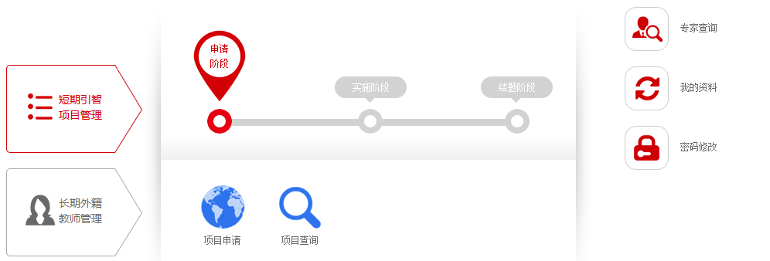

图1：短期引智项目管理子系统界面

# 问题06：教师如何处理拟聘专家来访执行，新增、替换、取消操作？

在短期引智项目管理子系统界面**实施阶段**进行如下操作：

1、在系统**申请阶段**已经注册的项目拟聘专家来访计划正常执行时，请点击**执行查询**按钮，选择该来访执行对应的按钮即可，系统自动提取已经填写的信息；

2、在系统**申请阶段**已经注册的项目，发生专家新增、替换、取消时，请点击**已申报项目查询**按钮，如需要新增专家选择该项目对应的按钮，如需要替换专家或取消专家请选择项目对应的按钮，系统自动提取已经填写的信息；

3、在系统**申请阶段**未进行注册的项目，请点击**未注册项目直接执行申请**按钮进行专家来访执行保存与提交；

4、修改或查看已经填写的专家来访执行单，请点击**执行查询**按钮，如果该执行单未正式提交，选择该执行单对应的按钮即可，如果已经提交，选择该执行单对应的按钮即可。

# 问题07：教师如何上报优秀引智项目成果？

在短期引智项目管理子系统界面**结题阶段**进行如下操作：

1、在系统**申请阶段**或**实施阶段**已经注册的项目，请点击**已申报项目查询**按钮，选择该项目对应的按钮，系统自动提取已经填写的信息；

2、在系统**申请阶段**或**实施阶段**未进行注册的项目，请点击**未注册项目直接成果申请**按钮进行成果保存与提交；

3、修改或查看已经填写的成果，请点击**成果查询**按钮，选择该成果对应的按钮即可，如果该成果未正式提交，会允许成果再次修改。

# 问题08：教师项目申请、执行申请、成果申请提交后需要修改怎么办？

在短期引智项目管理子系统中，项目申请、执行申请、成果申请正常保存后（项目状态为未提交）支持教师再次修改更新，如果确定正式提交后，不能进行修改，需要修改必须经过**学院或学校管理教师**进行退回或审核拒绝操作，项目申请、执行申请、成果申请退回或审核拒绝操作不会影响再次修改更新和提交。

# 问题09：已申报的项目申报人、项目类别、项目年度变更怎么办？

在短期引智项目管理子系统中，支持已申报的项目申报人、项目类别、项目年度变更，需要**学校管理教师**点击申请阶段→项目查询链接，选择该项目的按钮，在项目查看页面下部，选择红色按钮即可进行相关操作，避免重复填写申请。

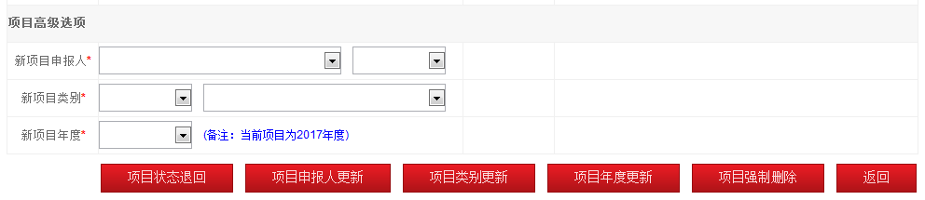

# 问题10：教师下载报表失败怎么办？

1、在短期引智项目管理子系统中下载报表时使用了WORD动态排版技术，导出报表可以直接使用，但会稍微延长下载时间，请点击报表下载按钮后，避免快速连续重复点击该按钮操作；

2、有些教师使用的操作系统安装的浏览器会进行拦截操作，如需要可以联系我公司技术支持人员修改浏览器相关配置。

# 问题11：今年开始首次使用老师咨询具体操作流程:

1、根据学校自身情况，设定好学校的项目类别（也可以直接用系统设置的）；

2、发通知告诉老师软件地址，可以留下我们公司技术支持QQ：1516849328，电话：010-58235529；

3、申报高峰期一般是开学前时间段；

4、等学院的对应的外事秘书注册后，授权为B类用户（这一步可以不用着急，一般等开学前学院外事秘书注册后统一进行）；

5、年度报告填写可以晚些，等老师申报完成后填写，有问题随时联系问题。

# 问题12：每个学校都需要注册或授权B类用户吗？

不需要，根据学校情况定。

# 问题13：成果申请、项目结题及年度报告的关系？

成果申请可以是项目结题或年度报告，一个项目可以多次提交成果；如果该项目周期是一年，成果提交等同于项目结题；如果项目周期是多年，成果申请可以说项目最终结题或年度报告，根据项目进度决定，系统会自动把同一项目对应的所有年度报告数据关联。

# 问题14：填写总结（年度报告）在哪里？

功能菜单 中 年度报告----年度报告填写。

# 问题15：聘请单位必须填意见么？学校意见必须在聘请单位签署意见之后再填？

聘请单位意见可填写，也可以不填写，根据学校情况而定。

# 问题16：项目批复时能不能取消或关闭邮箱功能，适用于学校已经执行完成？

可以，在项目批复时把自动向申报教师发送邮件提醒前面的勾去掉就可以

了。

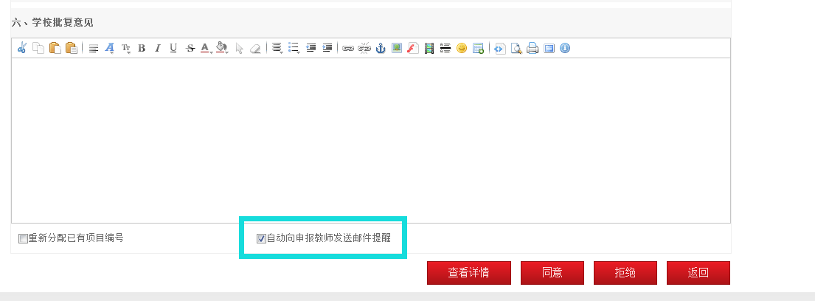

# 问题17：怎样从系统中导出每年外专项目总表？

在项目查询中可以根据年度、类别、部门进行导出。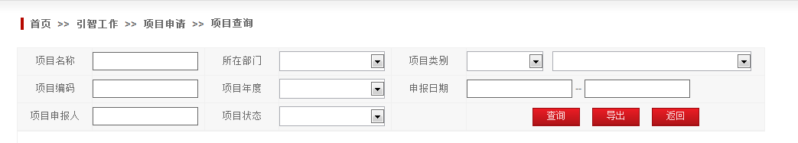

# 问题18：已经注册的项目没有填写成果的地方？

在结题阶段有**已申报项目查询**，进行成果申请，就可以填写了。

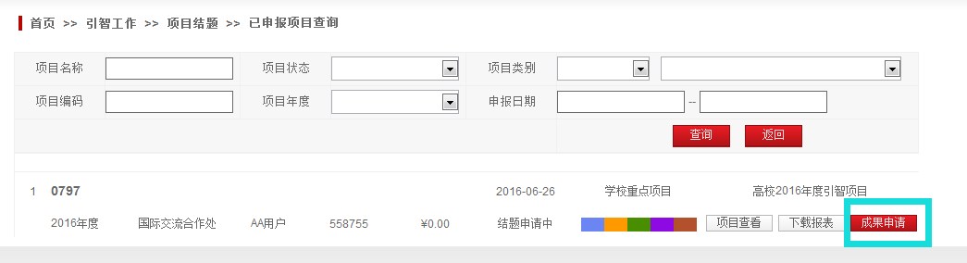

# 问题19：所有项目都要在网上提交总结？

有些项目没有总结或成果，可以不用在网上提交总结；但需要上报的优秀成果必须在网上提交成果总结。

# 问题20：在老师更改自己的资料时，用户基本情况里，代码填什么？

老师在更改自己的资料的时候代码一项是不需要填写的。

# 问题21：项目类别里的名称可以修改吗？可以添加吗？不需要的可以隐藏吗？

项目类别里的名称可以修改，也可以添加本学校的项目；不需要的项目类别可以隐藏（点击类别查看，选择无效即可隐藏）。注意，国家重点项目类型请不要删除或更改名称，但可以失效隐藏不显示。

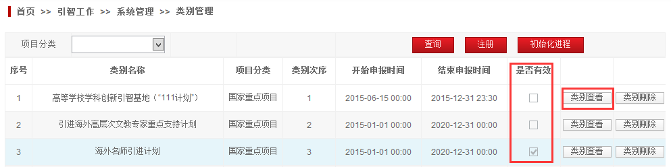

# 问题22：管理员申报项目之后想要修改申报人，怎么解决？

点击项目查看----点击高级按钮----填写新的申报人----点击项目申报人更新。

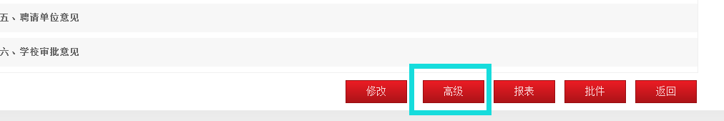

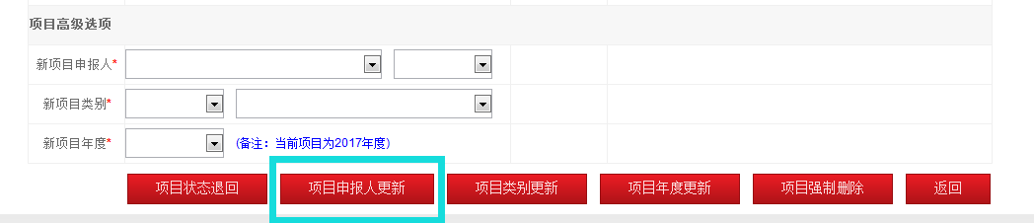

# 问题23：国际处的老师怎么给其他老师授权？

在右上角功能菜单，选择用户管理—用户查询，选择某个用户查看按纽，进入后，用户默认权限是C类用户，学院外事秘书或主管院长授权为B类，国际处老师授权为A类，勾选A类或B类用户，点击保存即可，授权完成后，用户重新登录，权限生效。

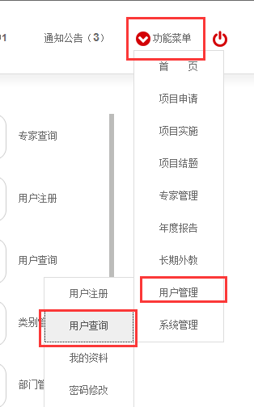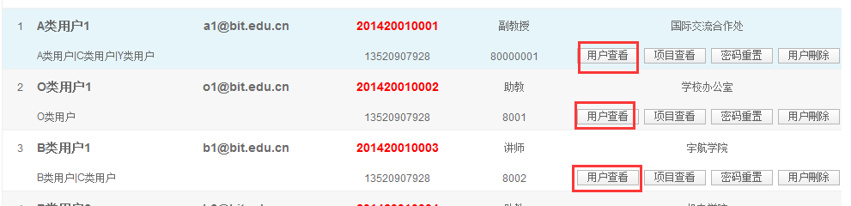

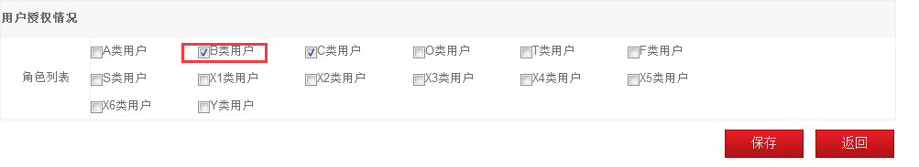

# 问题24：国际处老师自己熟悉一遍流程申报的项目可以删除吗？

可以删除；点击项目查看----点击高级按钮，选择项目强制删除(此项功能慎用因为不可恢复)。

# 问题25：对于今年首次使用的学校，操作方法如下：

1、2017年度新项目申报，在申请阶段--点击项目申请按纽；

2、2015.9至2016.9期间的优秀引智成果上报，在结题阶段--点击未注册项目直接成果申请。

# 问题26：项目处于结题未提交状态，申报教师怎么进行再次修改？

项目状态处于未提交时，申报老师在结题阶段――已申报项目查询，找到相应项目点击成果申请即可修改。

# 问题27：在校外登录不上学校的引智系统？

主要取决学校是否开通校外访问，可以咨询本校信息中心老师。

# 问题28：怎么在实施阶段替换专家？

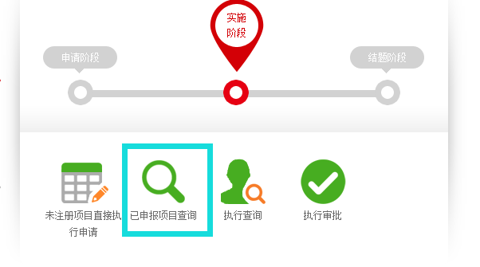

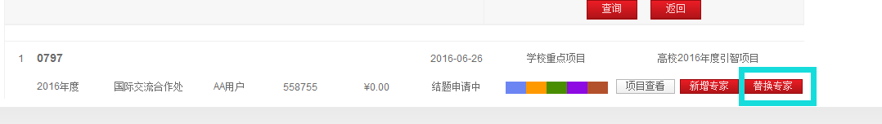

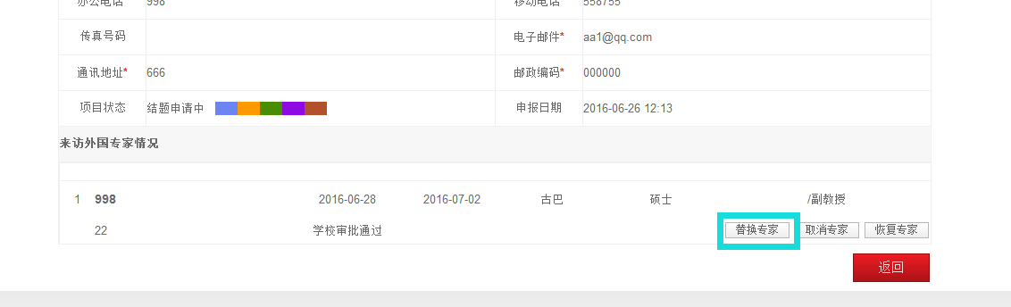

# 问题29：在项目申报中常常会有三个主要问题

1、申报教师提交了项目，想再次修改？

解决方法有两个：1）学校国际处老师在 项目查看 最下面有个 高级 按纽，进入后，有个 项目状态退回 按纽； 2）学院老师在 项目审核 地方，项目审核未通过 就可以。

2、申报教师忘记密码

解决方法是国际处老师在 用户查询 里面找到该教师进行密码重置。

3、老师反映说不能进行保存或者提交

此类问题一般都是申报教师必填项未填写完整造成的，我们必填项后面都有红星标志 ，如，如果未填写，我们在页面顶部都有红色文字提示，如



# 问题30：申报类型中哪些项目需要打印签字盖章？哪些是不需要的？

国家重点项目中的高校国际化示范学院推进计划、高等学校学科创新引智基地（“111计划”）、“一带一路”教科文卫引智项目、诺贝尔奖获得者中国校园行、海外名师引进计划、外国青年人才引进项目、教育部学校特色项目需要把最后一页打印出来签字盖章然后在该项目查看页面最下部以附件的形式上传就可以了，其他的项目不需要。



# 问题31：年度专家数量是系统根据教师申报成果计算出来的？

是的；这个数据可供老师参考用，是可以修改的。

# 问题32：学校管理员是否可以直接补录项目申请和成果申请？

学校管理员可以直接补录项目申请，请在功能菜单—项目申请—管理员补录项目申请即可。

学校管理员可以直接补录成果申请，请在功能菜单—项目结题—管理员补录成果申请即可。

如果项目申报人账号未注册时，学校管理员请先在功能菜单—用户管理—用户注册即可，直接注册申报人账号基本信息，然后再进行项目或成果补录申请。

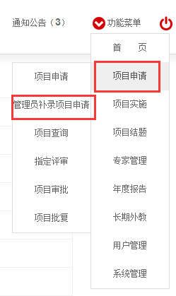 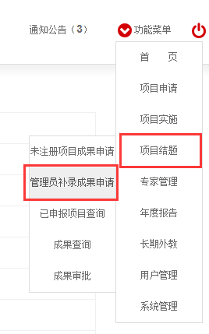

# 问题33：在项目成果申请时，必须选择项目平台和平台名称？

此选项今年为必选项，如果无平台，请选择**其他**，并填写项目类型即可，如高校重点引智项目。

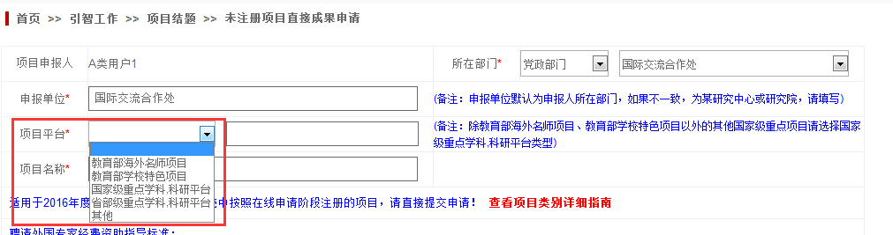

# 问题34：学校增设新的部门或院系，在引智系统里该如何添加新部门或院系？

引智系统首页右上角选择 功能菜单》系统管理》部门管理，在部门管理页面点击【注册】，在部门注册页面填写新增部门或院系名称，选择部门类别，勾选部门状态【有效】，点击【保存】即完成新增部门或院系。

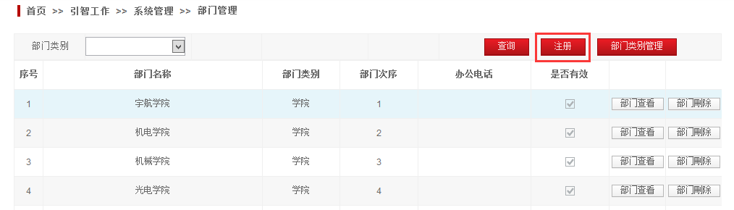

部门管理页面

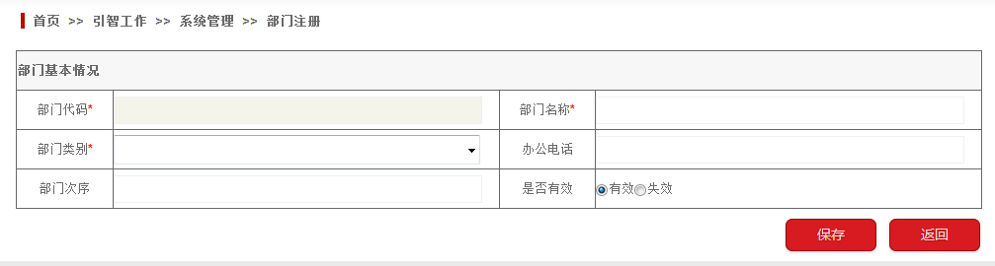

部门注册页面

# 问题35：系统使用中填写日期的注意事项？

系统里日期的填写，会弹出日历插件（如下图），如您所使用的浏览器没有弹出插件，系统也支持手动填写，格式如2015-01-01，或者选择换IE或火狐浏览器。

**注：**填写日期时，因为日历插件的原因，不支持回车（Enter）键。

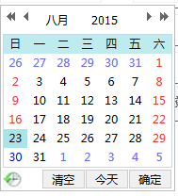

日历插件

# 问题36：往年的数据可以录入到系统里吗？如何操作？

已经通过批复在执行阶段的项目通过引智系统完成上报，在引智系统首页实施阶段，点击【未注册项目直接执行申请】（如下图），然后按要求填写相关项目信息即可；

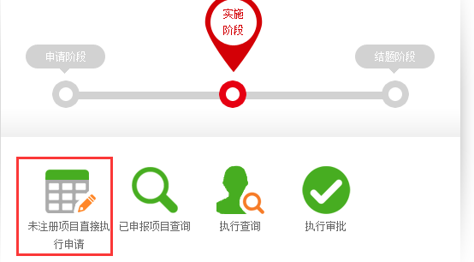

未注册项目直接申请

已经完成执行需要提交项目成果的项目通过引智系统完成上报，在引智系统首页结题阶段，点击【未注册项目直接成果申请】（如下图），然后按要求填写相关项目信息即可。

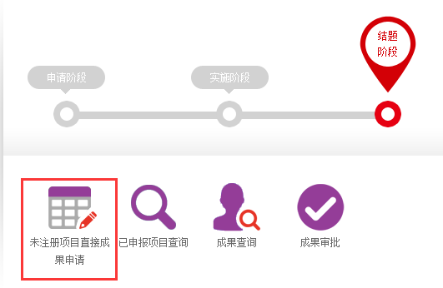

未注册项目直接成果申请

# 问题37：指定评审与项目审批有没有先后关系？如何进行项目指定评审？

首先项目评审与项目审批没有先后关系，学校可自主决定；

其次引智系统首页申请阶段点击指定评审（如图20），在指定评审页面可以选择单个项目进行评审，也可以根据条件查询对某一类项目或所有项目进行批量指定评审。

单个项目指定评审，点击该项目的【指定评审】按钮（如图21），然后为该项目指定评审专家，勾选完成点击【保存】（如图22）即完成该项目的评审专家指定。

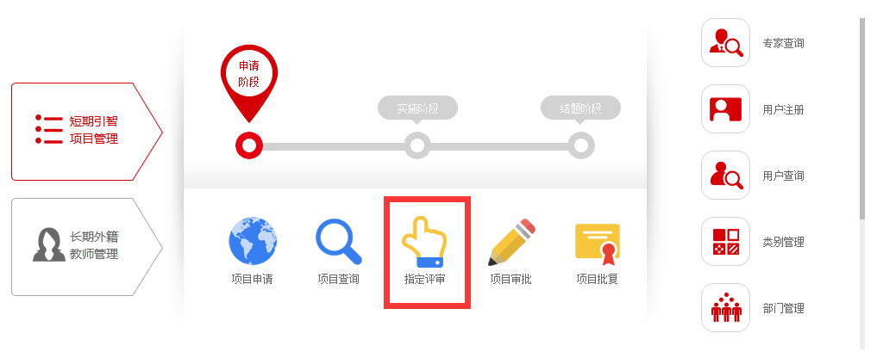

图20 引智系统首页申请阶段

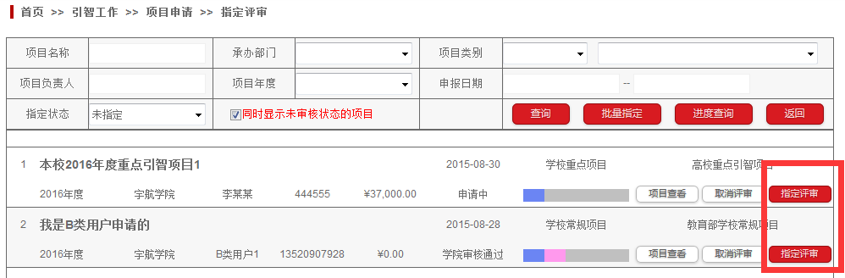

图21 指定评审

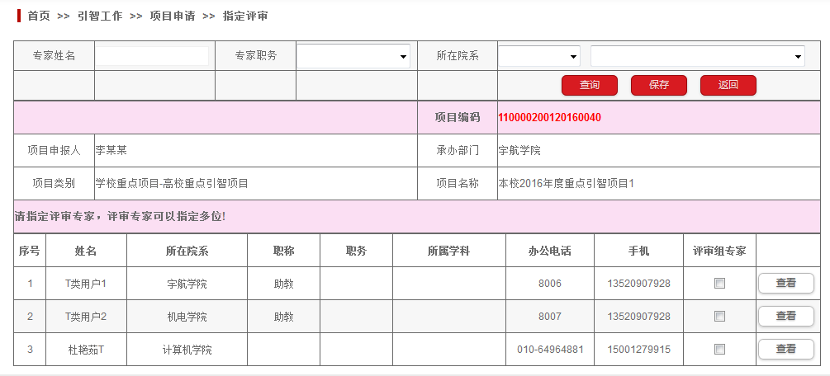

图22 单个项目指定评审

批量指定评审，在如图21 页面点击【批量指定】，在批量指定评审页面（如图23）选择项目年度、项目类别，填入专家数/项目（即一个项目需要几个专家评审），点击【查询】，勾选评审专家，点击【保存】即完成批量指定评审。

**注：**批量指定评审会根据总项目数和专家数/项目，随机分配专家进行评审；填入的每项目专家数不能大于评审专家总数。

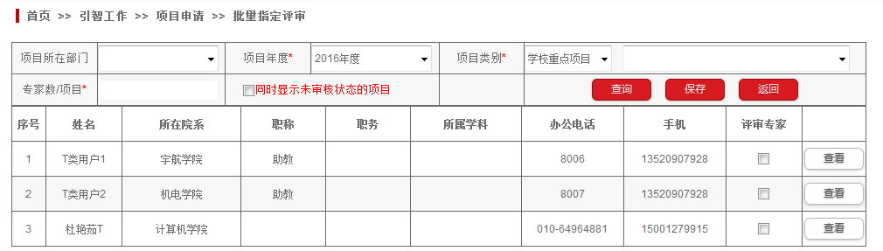

图23 批量指定评审

# 问题38：如何上报外专局以及谁负责上报，怎么操作？

上报外专局的工作一般由A类（学校国际处负责人）用户来完成；

负责上报的管理员使用自己的帐号登录学校的引智工作服务系统，点击功能菜单选择年度报告下的年度报告填写（如图26所示），按要求填写所有表格内容（和以前纸质的年度报告填写内容一致只不过现在电子化），如图27所示，填写完成并确认无误后点击上传①上传②上传③，如图28所示。

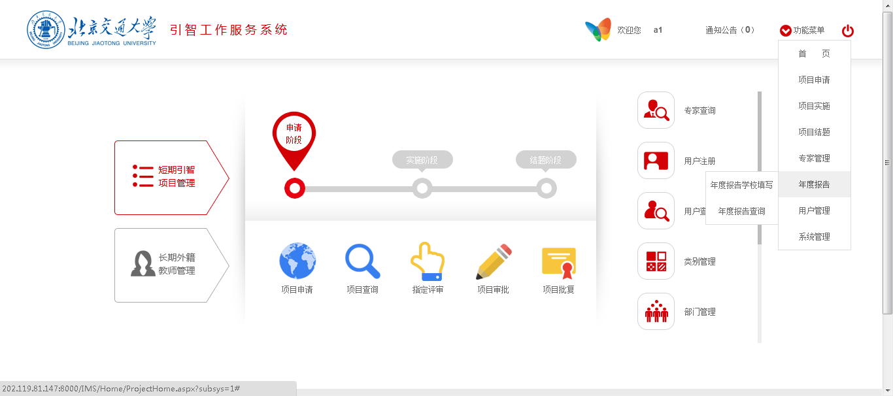

图26功能菜单下的年度报告

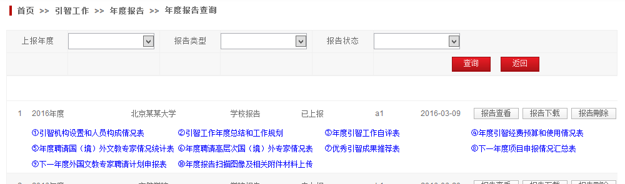

图27年度报告的具体表格内容

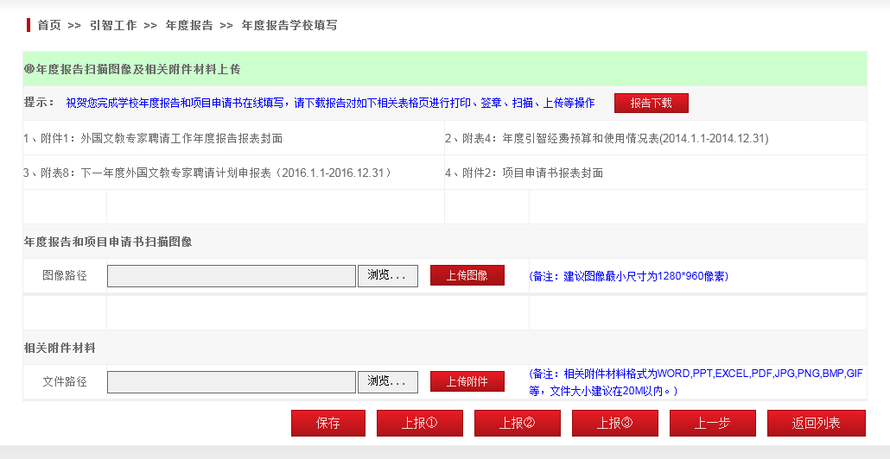

图28上报外专局页面

# 问题39：国际处批复后项目默认进入执行，在引智系统中可否跳过执行阶段？

当然也可；这个问题也是针对不同学校有不同的处理方法，功能选择比较灵活，可以结合实际工作流程，项目批复后在系统中先执行后结题；不需要在引智系统执行阶段反映，可以跳过执行阶段，在实现工作中执行完成后申报老师在系统中直接进行成果申请即可。

# 问题40：对于经历几年时间的海外名师与教育部学校特色项目，以前提交一次项目申请之后每年提交年度报告即可，现在在系统中如何操作？

1、对于之前没有在系统中提交的项目，今年直接在结题阶段→未注册项目直接成果申请提交年度报告就可以，有个专门的教育部海外名师和特色项目年度报告；并且今年提交了一次年度报告的滚动项目，明年再提交年度报告时，老师在成果查询里可以看见；

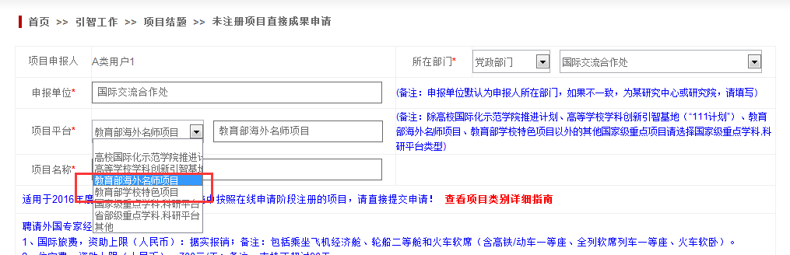

2、对于去年已经在系统中提交的项目，申报老师在结题阶段→已申报项目查询里面，找到该项目提交成果申请即可；

# 问题41：对于有些学校申报老师已经提交年度报告和结项报告纸质版和电子版，但没在引智系统中提交，还需要在系统中提交吗？应该怎么操作？

首先，外专局已和教育部沟通了，不用提交纸质版，这个软件教育部会有专属账号；

其次，在引智系统中补录结项报告有两种方法：

1、申报老师可以通过结题阶段→未注册项目直接成果申请提交结项报告；

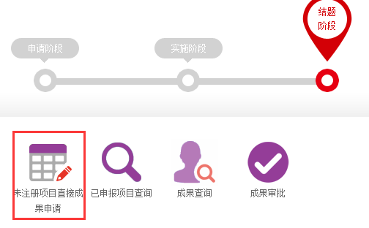

2、国际处老师可以通过功能菜单→结题阶段→管理员补录成果申请提交结项报告；

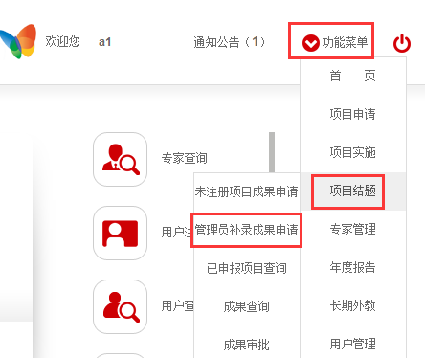

# 问题42：在引智系统中如何设置自动发送邮件的邮箱及屏蔽邮箱？

在引智系统中申报的项目通过审核后系统会自动向申报人发送邮件提醒如下图所示，当然也可以取消对勾不让系统自动发送：

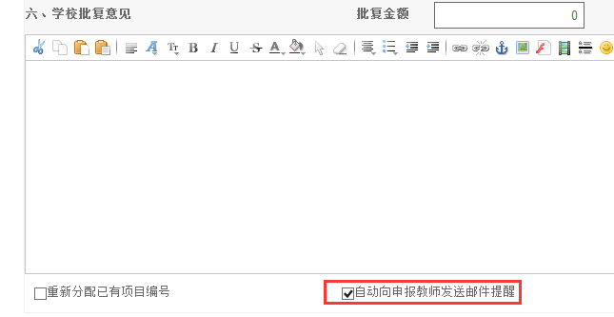

在引智系统中点击右上角功能菜单→系统管理→邮件通知，如下图：

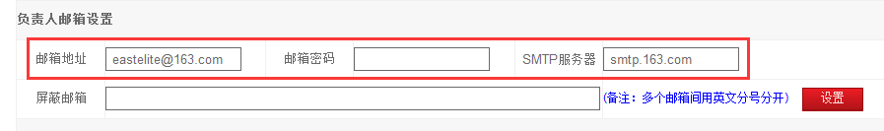

首先需要设置负责人邮箱，邮箱地址输入国际处负责老师的邮箱地址及密码，SMTP服务器（邮箱收发服务器）根据所输入的邮箱地址而有所不同，一般都用学校邮箱可以咨询信息中心老师；输入完地址、密码和SMTP服务点击设置即可完成设置；

屏蔽邮箱栏是用来屏蔽系统自动发送的邮件，输入邮箱地址点击设置即可。

# 问题43：高等学校学科创新引智基地（“111计划”） 成果和年度经费预算提交？

高等学校学科创新引智基地（“111计划”）已经从国家外专局的原单独系统合并到每所高校的高校引智工作服务系统，已经注册的项目实现数据自动转移对接，不需要重复申报。

1、已经在国家外专局的原单独系统注册的项目，请点击结题阶段→已申报项目查询链接，即可看到本账号已经注册的项目列表信息，选择该项目对应的按钮就能提交成果和年度经费预算，无论项目年度阶段性总结还是项目结题总结均在此注册提交（如果本账号未能看到项目列表信息，可能是两个系统间申报账号不一致造成的，请联系**学校管理教师**，参照**问题09：已申报的项目申报人、项目类别、项目年度变更怎么办？**）。

2、2016年度已经通过批复立项的，并且还没有在国家外专局原单独系统注册的新项目，请点击结题阶段→未注册项目直接成果申请链接直接注册提交，选择平台类型为高等学校学科创新引智基地（“111计划”），根据表格内容填写成果和年度经费预算即可。

3、新的高等学校学科创新引智基地（“111计划”）申请暂时不注册提交，请等待国家外专局相关通知。

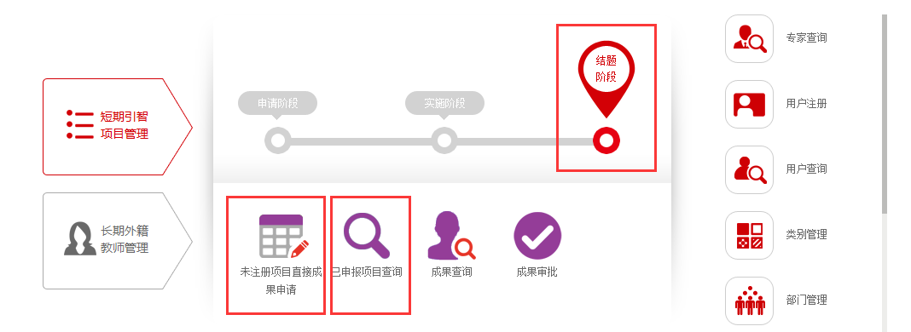

# 问题44：高校国际化示范学院推进计划成果和年度经费预算提交？

已经通过批复立项的推进计划项目，请点击结题阶段→未注册项目直接成果申请链接直接注册提交，选择平台类型为高校国际化示范学院推进计划，根据表格内容填写成果和年度经费预算即可。

新的高校国际化示范学院推进计划申请暂时不注册提交，请等待国家外专局相关通知。